**Typescript Assignment 3**

Que1:

class Arithmetic

{

    public Num1: number;

    public Num2: number;

    constructor(A: number, B: number)

    {

        this.Num1 = A;

        this.Num2 = B;

    }

    Addition(): number

    {

        var Ans : number;

        Ans = this.Num1 + this.Num2;

        return Ans;

    }

    Subtracton(): number

    {

        var Ans : number;

        Ans = this.Num1 - this.Num2;

        return Ans;

    }

    Multiplication(): number

    {

        var Ans : number;

        Ans = this.Num1 * this.Num2;

        return Ans;

    }

    Division(): number

    {

        var Ans : number;

        Ans = this.Num1 / this.Num2;

        return Ans;

    }

}

var obj1 = new Arithmetic(20, 5);

var obj2 = new Arithmetic(10, 8);

var Result: number = 0;

Result = obj1.Addition();

console.log(Result);

Result = obj1.Subtracton();

console.log(Result);

Result = obj1.Multiplication();

console.log(Result);

Result = obj1.Division();

console.log(Result);

Result = obj2.Addition();

console.log(Result);

Result = obj2.Subtracton();

console.log(Result);

Result = obj2.Multiplication();

console.log(Result);

Result = obj2.Division();

console.log(Result);

Output:

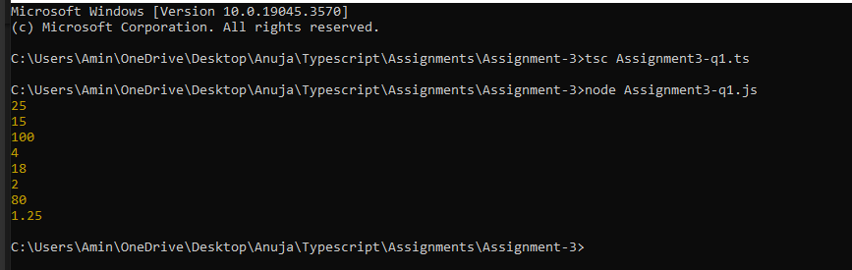

Que2:

class Circle

{

    public Radius: number;

    public PI: number;

    constructor(A: number, B: number = 3.14)

    {

        this.Radius = A;

        this.PI = B;

    }

    Area(): number

    {

        var Ans: number = 0;

        Ans = 3.14 * (this.Radius * this.Radius);

        return Ans;

    }

}

var obj1 = new Circle(23);

var obj2 = new Circle(10);

var Result: number = 0;

Result = obj1.Area();

console.log(Result);

Result = obj2.Area();

console.log(Result);

Output:

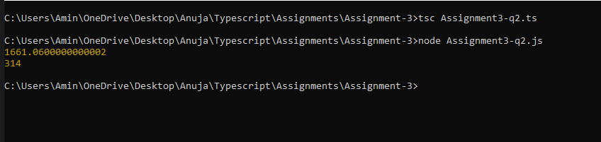

Que3:

class Circle

{

    public Radius: number;

    public PI: number;

    constructor(A: number, B: number = 3.14)

    {

        this.Radius = A;

        this.PI = B;

    }

}

    class CircleX extends Circle {

        Circumference(): number

        {

            var Ans: number = 0;

            Ans = 2 * this.PI * this.Radius;

            return Ans;

        }

    }

var obj1 = new CircleX(23);

var obj2 = new CircleX(10);

var Result: number = 0;

Result = obj1.Circumference();

console.log(Result);

Result = obj2.Circumference();

console.log(Result);

Output:

